Les élèves de PS et MS au festival CEP PARTY 2023…
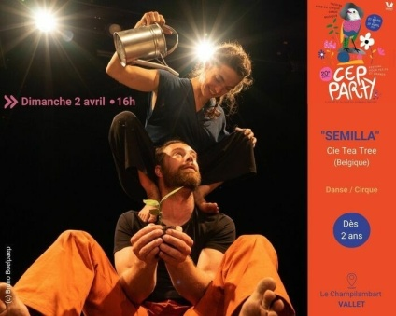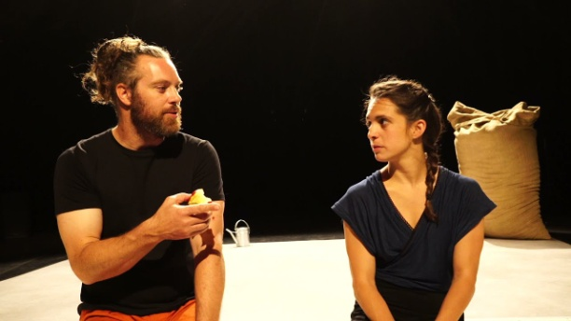
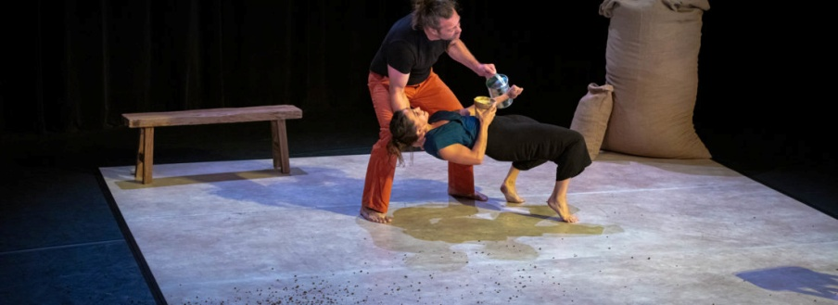
Nous avons eu la chance de découvrir le spectacle « Semilla » au festival Cep party à Vallet...
Ce spectacle raconte la joie de semer une graine, « semilla » en espagnol, pour voir ensuite, au fil des jours, une pousse sortir de terre !
Mais, la plante se fait attendre et un dialogue bilingue français/espagnol, bien mouvementé, démarre alors entre un comédien belge, Pierre Viatour et une danseuse espagnole, Sara Olmo…
En effet, Pierre et Sara décident de planter une graine et jouent avec un gros sac de terre. Ils se chamaillent, se disputent, se réconcilient, mettent de la terre partout…et s’émerveillent enfin devant la magie de la nature…
Ces deux artistes nous embarquent dans une histoire à la fois joyeuse, drôle et poétique, mêlant la danse contemporaine et le cirque comme moyen d’expression.
Les enfants ont beaucoup ri et se sont aussi laissé porter par l’imagination que le duo nous a proposée.
Quelques retours d’enfants :
« C’était super drôle quand ils ont cassé le pot. »
« J’ai adoré quand la dame a renversé toute la terre et elle a dansé dessus. »
« Moi, j’ai bien aimé quand le monsieur a mangé et après il a jeté la terre. »

 

